Alueprofiili Hämeenlinna (Kunnat)
Diakin karttasovellus 2022-02-22 19:37:34
Tämä asiakirja on tuotettu automaattisesti Diakin karttasovelluksen avulla 2022-02-22 19:37:34. Asiakirjan tiedot perustuvat THL:n Sotkanet-indikaattoripalvelun tietoihin, joihin on yhdistetty Tilastokeskuksen tilasto- ja paikkatietoaineistoja. Tarkempaa tieto indikaattoreista ja metodologiasta löydät sovelluksen Lisätietoja-osiosta.
Alueprofiili sisältää aina kaikkien osoittimien tiedot sekä valitulta alueelta että alueen rajanaapureista. Lisäksi alueprofiilissa esitetään kunkin osoittimen korkein ja matalin arvo. Tiedot esitetään taulukkoina, karttakuvioina sekä aikasarjakuvioina, joista näkee kunkin osoittimen kehityksen 2010-luvulla sekä valitulla alueella että sen naapureissa. Raportin lopussa on tiedot pienituloisuudesta ja työttömyydestä kaikilta alueen postinumeroalueilta.
Tässä raportissa tarkastellaan tasolla Kunnat aluetta Hämeenlinna. Lisäksi tarkastelussa ovat rajanaapurit: Asikkala, Akaa, Hattula, Hausjärvi, Hollola, Hämeenlinna, Janakkala, Loppi, Padasjoki, Pälkäne, Tammela, Urjala ja Valkeakoski.
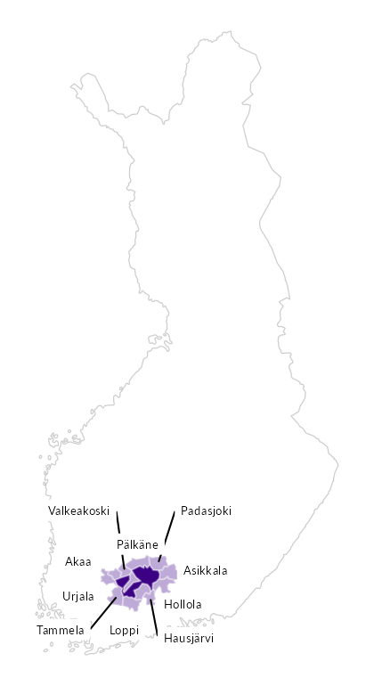

Summamuuttujat
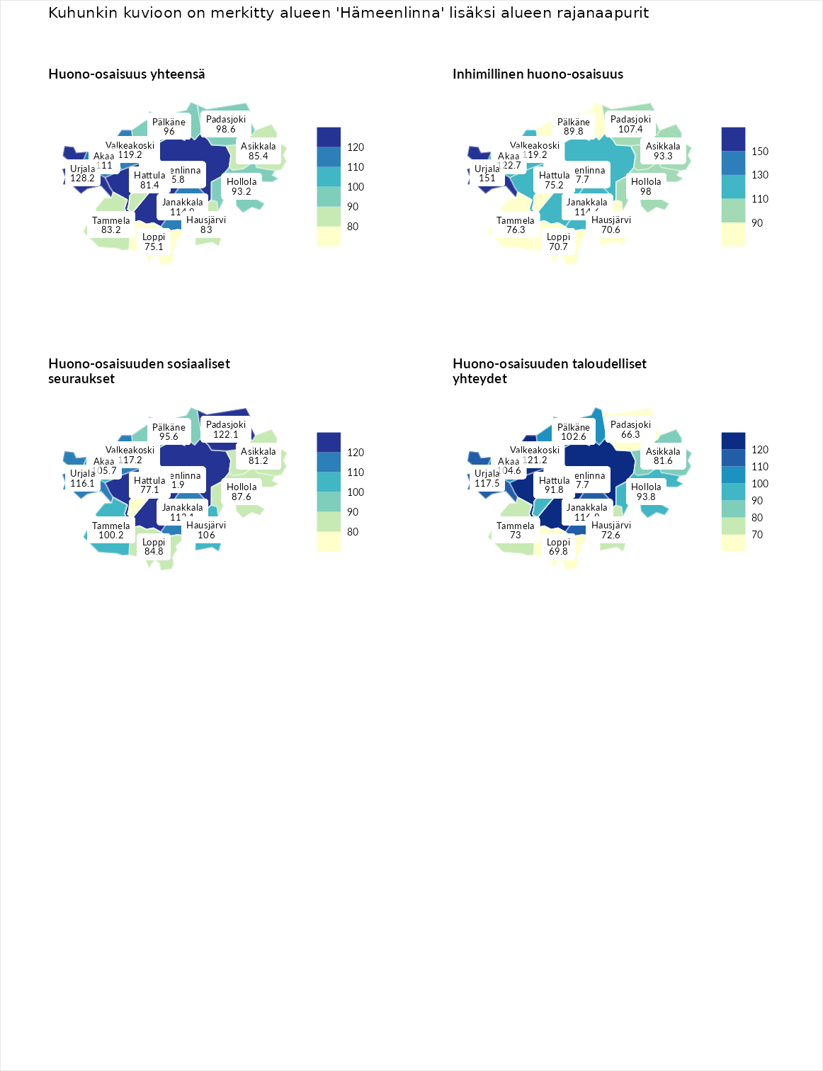

Huono-osaisuus yhteensä
aluenimi | arvo | asema
Tuusniemi (korkein arvo) | 183.4 | 1
Urjala (naapuri) | 128.2 | 54
Hämeenlinna (valittu) | 125.8 | 64
Valkeakoski (naapuri) | 119.2 | 93
Janakkala (naapuri) | 114.9 | 103
Akaa (naapuri) | 111.0 | 117
Padasjoki (naapuri) | 98.6 | 171
Pälkäne (naapuri) | 96.0 | 178
Hollola (naapuri) | 93.2 | 192
Asikkala (naapuri) | 85.4 | 220
Tammela (naapuri) | 83.2 | 234
Hausjärvi (naapuri) | 83.0 | 235
Hattula (naapuri) | 81.4 | 242
Loppi (naapuri) | 75.1 | 260
Luoto (matalin arvo) | 34.3 | 293

Inhimillinen huono-osaisuus
aluenimi | arvo | asema
Outokumpu (korkein arvo) | 180.9 | 1
Urjala (naapuri) | 151.0 | 13
Hämeenlinna (valittu) | 127.7 | 46
Akaa (naapuri) | 122.7 | 66
Valkeakoski (naapuri) | 119.2 | 77
Janakkala (naapuri) | 114.6 | 93
Padasjoki (naapuri) | 107.4 | 125
Hollola (naapuri) | 98.0 | 157
Asikkala (naapuri) | 93.3 | 184
Pälkäne (naapuri) | 89.8 | 196
Tammela (naapuri) | 76.3 | 247
Hattula (naapuri) | 75.2 | 253
Loppi (naapuri) | 70.7 | 264
Hausjärvi (naapuri) | 70.6 | 265
Pedersören kunta (matalin arvo) | 41.0 | 293

Huono-osaisuuden sosiaaliset seuraukset
aluenimi | arvo | asema
Tuusniemi (korkein arvo) | 214.7 | 1
Padasjoki (naapuri) | 122.1 | 70
Hämeenlinna (valittu) | 121.9 | 71
Valkeakoski (naapuri) | 117.2 | 88
Urjala (naapuri) | 116.1 | 92
Janakkala (naapuri) | 113.1 | 101
Hausjärvi (naapuri) | 106.0 | 129
Akaa (naapuri) | 105.7 | 131
Tammela (naapuri) | 100.2 | 152
Pälkäne (naapuri) | 95.6 | 168
Hollola (naapuri) | 87.6 | 193
Loppi (naapuri) | 84.8 | 202
Asikkala (naapuri) | 81.2 | 222
Hattula (naapuri) | 77.1 | 241
Luoto (matalin arvo) | 29.0 | 293

Huono-osaisuuden taloudelliset yhteydet
aluenimi | arvo | asema
Merikarvia (korkein arvo) | 272.3 | 1
Hämeenlinna (valittu) | 127.7 | 82
Valkeakoski (naapuri) | 121.2 | 99
Urjala (naapuri) | 117.5 | 112
Janakkala (naapuri) | 116.9 | 116
Akaa (naapuri) | 104.6 | 157
Pälkäne (naapuri) | 102.6 | 163
Hollola (naapuri) | 93.8 | 193
Hattula (naapuri) | 91.8 | 196
Asikkala (naapuri) | 81.6 | 224
Tammela (naapuri) | 73.0 | 255
Hausjärvi (naapuri) | 72.6 | 256
Loppi (naapuri) | 69.8 | 265
Padasjoki (naapuri) | 66.3 | 270
Pedersören kunta (matalin arvo) | 31.0 | 293
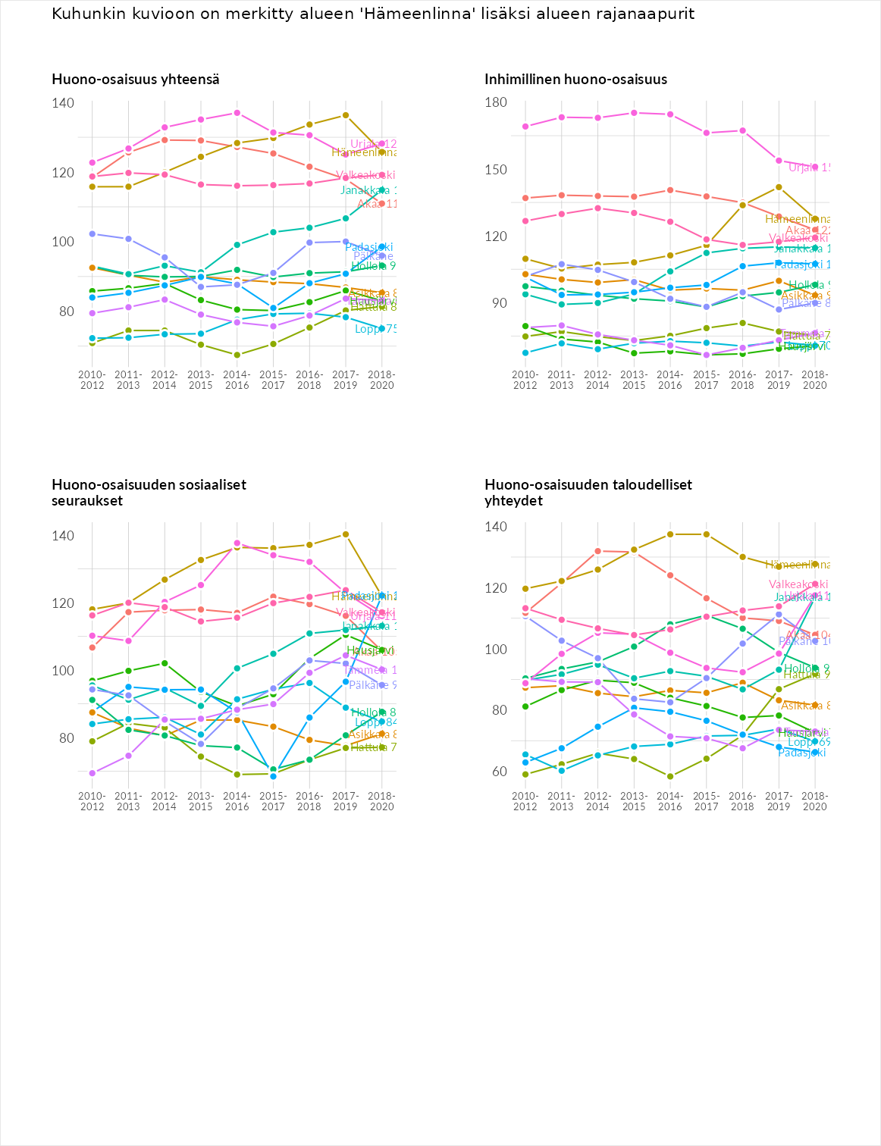

Inhimillinen huono-osaisuus
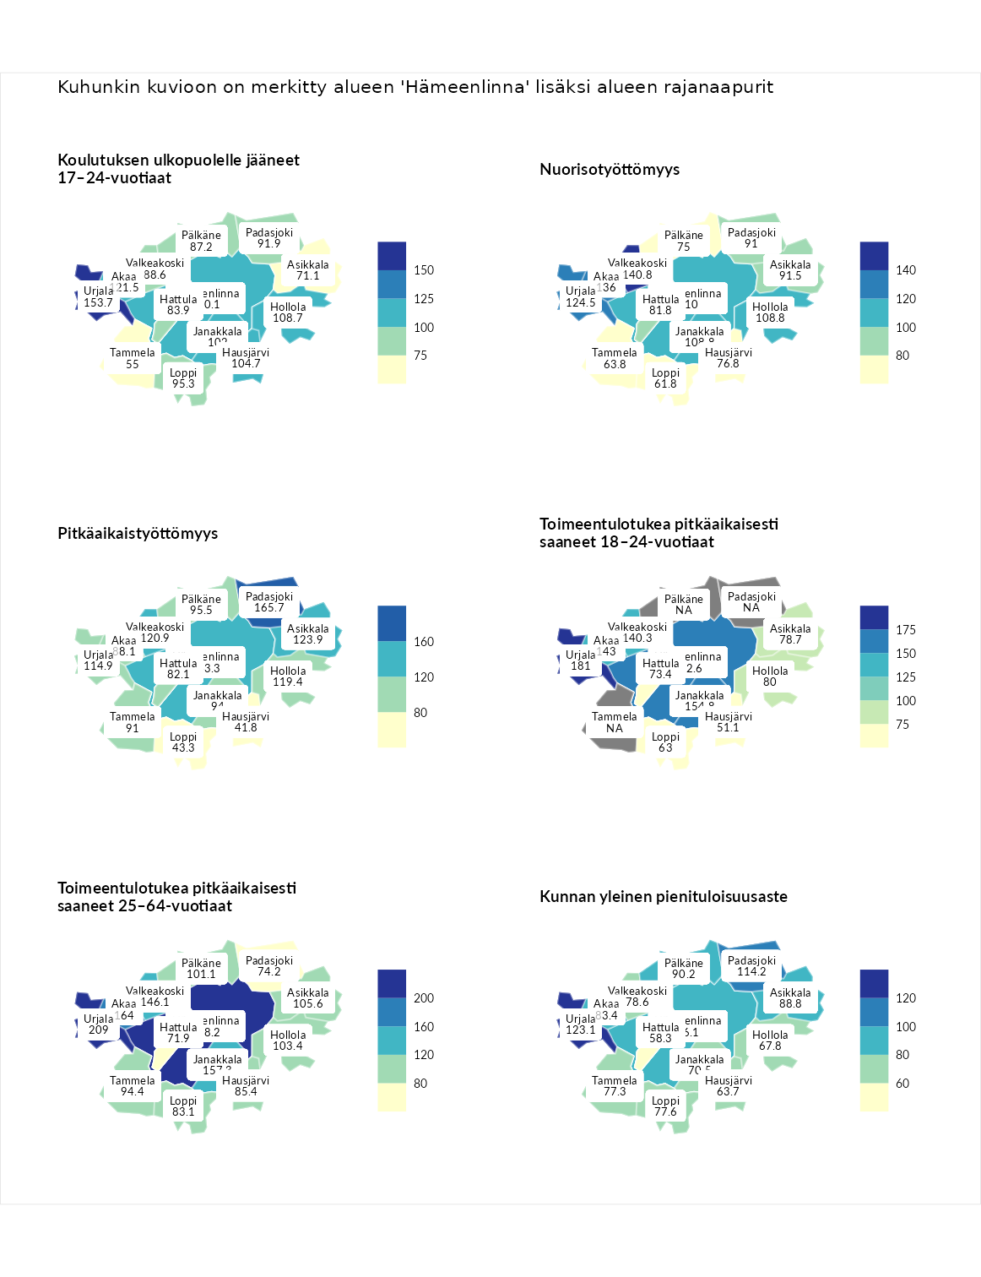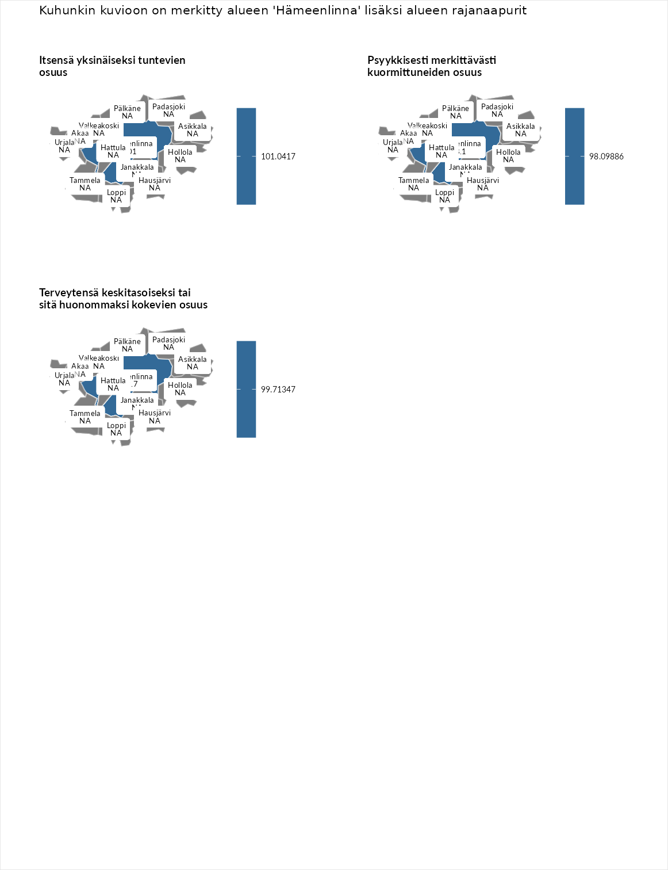

Koulutuksen ulkopuolelle jääneet 17–24-vuotiaat
aluenimi | arvo | asema
Hartola (korkein arvo) | 229.5 | 1
Urjala (naapuri) | 153.7 | 18
Akaa (naapuri) | 121.5 | 64
Hämeenlinna (valittu) | 110.1 | 98
Hollola (naapuri) | 108.7 | 102
Hausjärvi (naapuri) | 104.7 | 122
Janakkala (naapuri) | 102.0 | 134
Loppi (naapuri) | 95.3 | 160
Padasjoki (naapuri) | 91.9 | 172
Valkeakoski (naapuri) | 88.6 | 192
Pälkäne (naapuri) | 87.2 | 199
Hattula (naapuri) | 83.9 | 211
Asikkala (naapuri) | 71.1 | 247
Tammela (naapuri) | 55.0 | 276
Masku (matalin arvo) | 42.3 | 281

Nuorisotyöttömyys
aluenimi | arvo | asema
Kannonkoski (korkein arvo) | 231.0 | 1
Valkeakoski (naapuri) | 140.8 | 34
Akaa (naapuri) | 136.0 | 40
Urjala (naapuri) | 124.5 | 66
Hämeenlinna (valittu) | 110.0 | 101
Hollola (naapuri) | 108.8 | 108
Janakkala (naapuri) | 108.8 | 109
Asikkala (naapuri) | 91.5 | 175
Padasjoki (naapuri) | 91.0 | 180
Hattula (naapuri) | 81.8 | 215
Hausjärvi (naapuri) | 76.8 | 229
Pälkäne (naapuri) | 75.0 | 235
Tammela (naapuri) | 63.8 | 259
Loppi (naapuri) | 61.8 | 261
Luoto (matalin arvo) | 16.3 | 281

Pitkäaikaistyöttömyys
aluenimi | arvo | asema
Ilomantsi (korkein arvo) | 241.8 | 1
Padasjoki (naapuri) | 165.7 | 25
Hämeenlinna (valittu) | 143.3 | 56
Asikkala (naapuri) | 123.9 | 92
Valkeakoski (naapuri) | 120.9 | 94
Hollola (naapuri) | 119.4 | 97
Urjala (naapuri) | 114.9 | 110
Pälkäne (naapuri) | 95.5 | 156
Janakkala (naapuri) | 94.0 | 159
Tammela (naapuri) | 91.0 | 171
Akaa (naapuri) | 88.1 | 181
Hattula (naapuri) | 82.1 | 189
Loppi (naapuri) | 43.3 | 273
Hausjärvi (naapuri) | 41.8 | 276
Paimio (matalin arvo) | 14.9 | 293

Toimeentulotukea pitkäaikaisesti saaneet 18–24-vuotiaat
aluenimi | arvo | asema
Rantasalmi (korkein arvo) | 247.9 | 1
Urjala (naapuri) | 181.0 | 10
Hämeenlinna (valittu) | 162.6 | 18
Janakkala (naapuri) | 154.8 | 22
Akaa (naapuri) | 143.0 | 34
Valkeakoski (naapuri) | 140.3 | 38
Hollola (naapuri) | 80.0 | 124
Asikkala (naapuri) | 78.7 | 125
Hattula (naapuri) | 73.4 | 129
Loppi (naapuri) | 63.0 | 135
Hausjärvi (naapuri) | 51.1 | 152
Kalajoki (matalin arvo) | 27.5 | 166

Toimeentulotukea pitkäaikaisesti saaneet 25–64-vuotiaat
aluenimi | arvo | asema
Kotka (korkein arvo) | 328.1 | 1
Hämeenlinna (valittu) | 238.2 | 9
Urjala (naapuri) | 209.0 | 19
Akaa (naapuri) | 164.0 | 41
Janakkala (naapuri) | 157.3 | 49
Valkeakoski (naapuri) | 146.1 | 63
Asikkala (naapuri) | 105.6 | 128
Hollola (naapuri) | 103.4 | 133
Pälkäne (naapuri) | 101.1 | 142
Tammela (naapuri) | 94.4 | 156
Hausjärvi (naapuri) | 85.4 | 173
Loppi (naapuri) | 83.1 | 183
Padasjoki (naapuri) | 74.2 | 208
Hattula (naapuri) | 71.9 | 213
Närpiö (matalin arvo) | 18.0 | 288

Kunnan yleinen pienituloisuusaste
aluenimi | arvo | asema
Rääkkylä (korkein arvo) | 159.3 | 1
Urjala (naapuri) | 123.1 | 45
Padasjoki (naapuri) | 114.2 | 85
Pälkäne (naapuri) | 90.2 | 175
Asikkala (naapuri) | 88.8 | 181
Hämeenlinna (valittu) | 86.1 | 191
Akaa (naapuri) | 83.4 | 205
Valkeakoski (naapuri) | 78.6 | 221
Loppi (naapuri) | 77.6 | 223
Tammela (naapuri) | 77.3 | 226
Janakkala (naapuri) | 70.5 | 238
Hollola (naapuri) | 67.8 | 244
Hausjärvi (naapuri) | 63.7 | 254
Hattula (naapuri) | 58.3 | 270
Rusko (matalin arvo) | 33.6 | 293

Itsensä yksinäiseksi tuntevien osuus
aluenimi | arvo | asema
Tampere (korkein arvo) | 146.9 | 1
Hämeenlinna (valittu) | 101.0 | 15
Kauniainen (matalin arvo) | 64.6 | 32

Psyykkisesti merkittävästi kuormittuneiden osuus
aluenimi | arvo | asema
Tampere (korkein arvo) | 145.2 | 1
Hämeenlinna (valittu) | 98.1 | 17
Kauniainen (matalin arvo) | 67.7 | 32

Terveytensä keskitasoiseksi tai sitä huonommaksi kokevien osuus
aluenimi | arvo | asema
Savonlinna (korkein arvo) | 124.4 | 1
Hämeenlinna (valittu) | 99.7 | 17
Kauniainen (matalin arvo) | 53.9 | 32
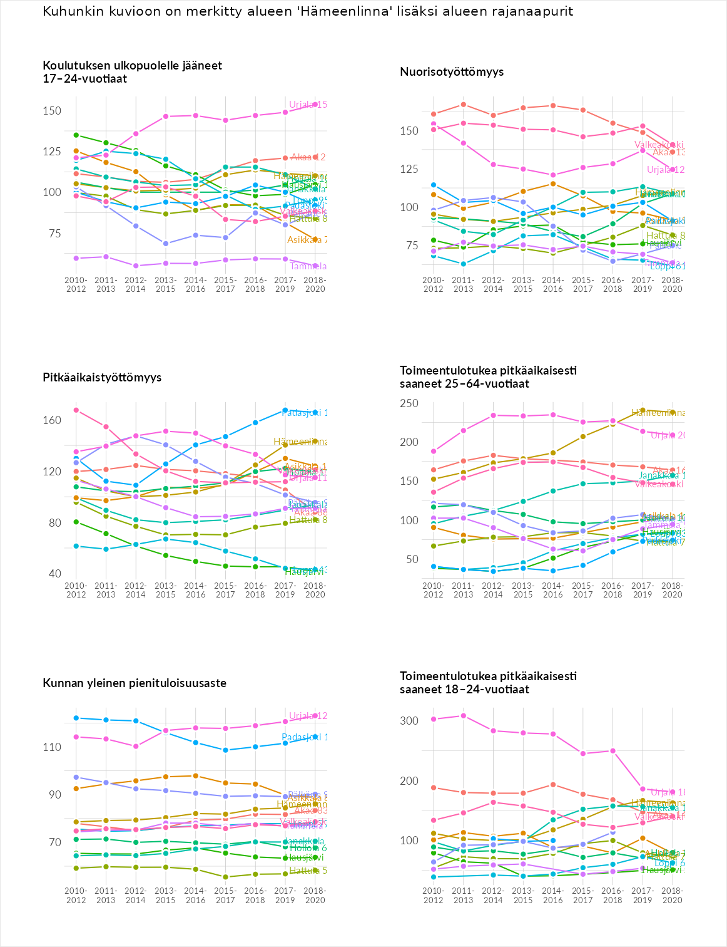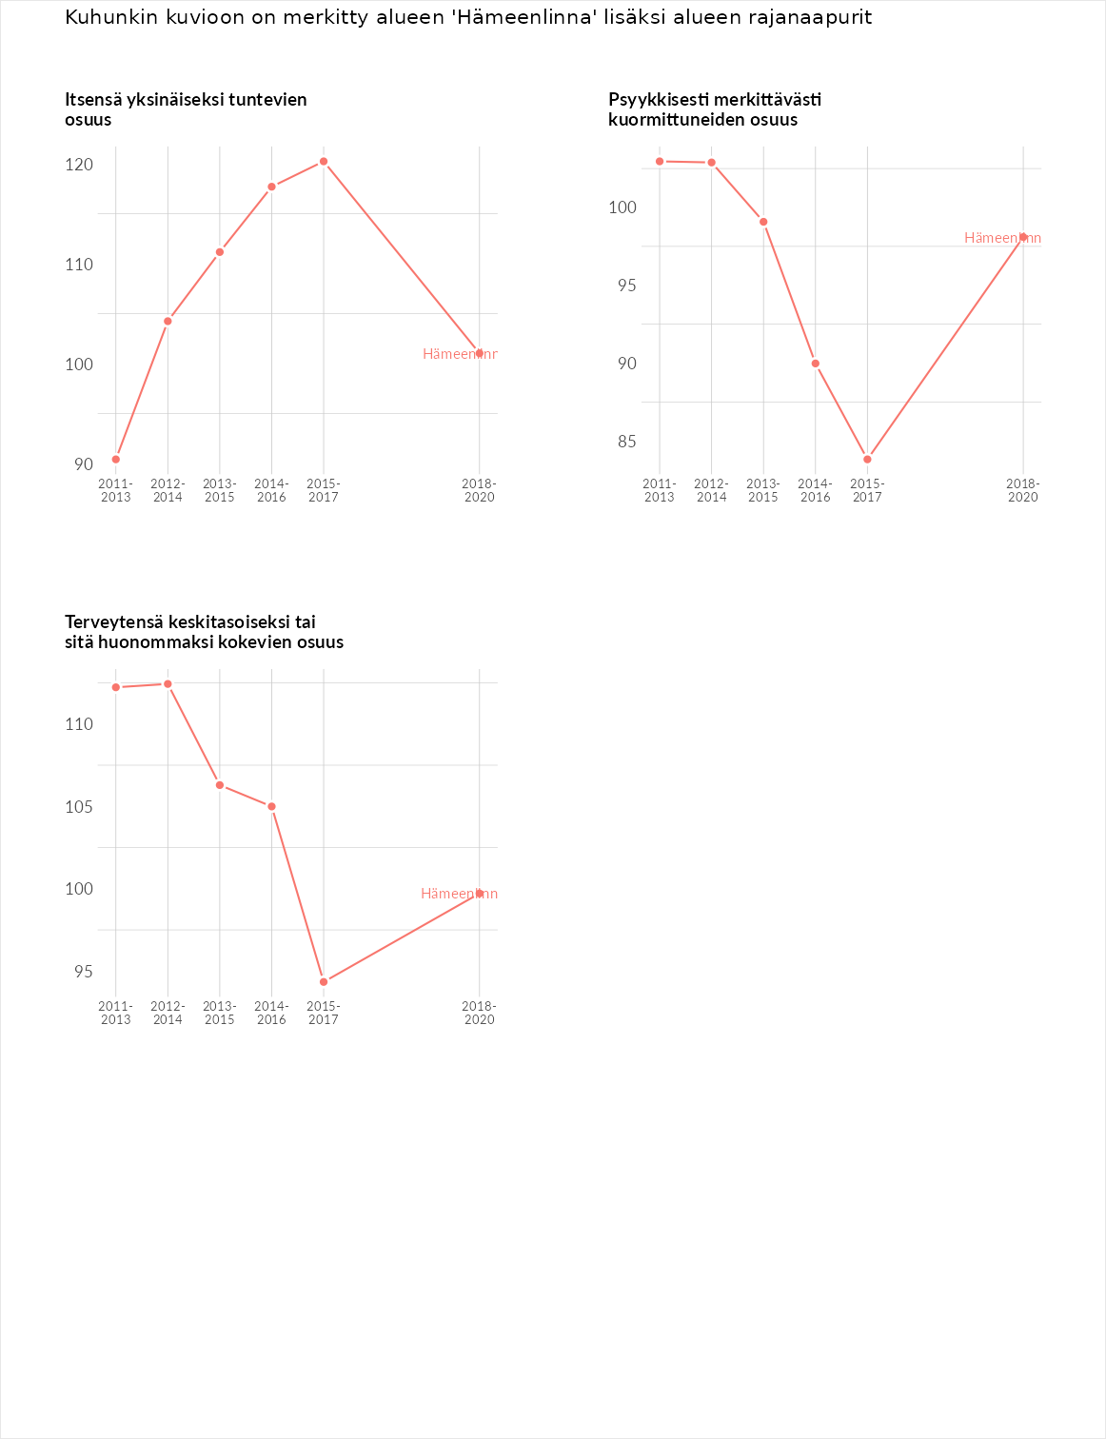

Huono-osaisuuden sosiaaliset seuraukset
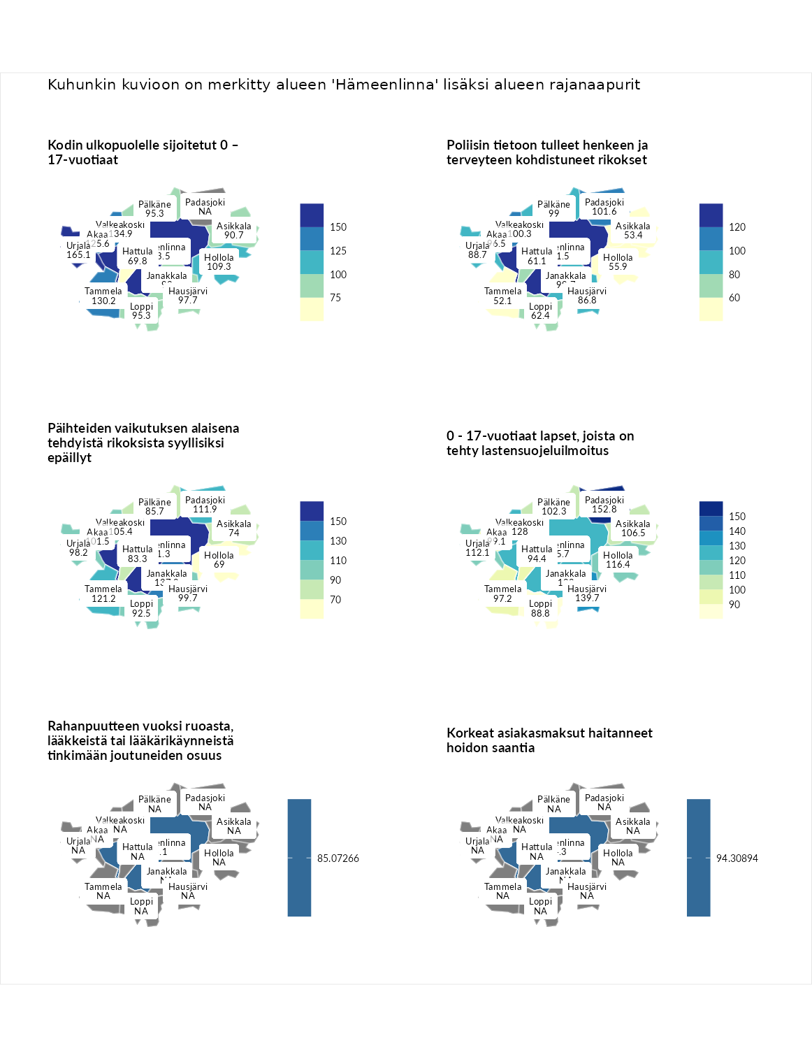

Kodin ulkopuolelle sijoitetut 0 – 17-vuotiaat
aluenimi | arvo | asema
Tuusniemi (korkein arvo) | 411.6 | 1
Urjala (naapuri) | 165.1 | 34
Hämeenlinna (valittu) | 153.5 | 43
Valkeakoski (naapuri) | 134.9 | 71
Tammela (naapuri) | 130.2 | 77
Akaa (naapuri) | 125.6 | 84
Hollola (naapuri) | 109.3 | 108
Hausjärvi (naapuri) | 97.7 | 131
Loppi (naapuri) | 95.3 | 136
Pälkäne (naapuri) | 95.3 | 137
Janakkala (naapuri) | 93.0 | 142
Asikkala (naapuri) | 90.7 | 144
Hattula (naapuri) | 69.8 | 192
Luoto (matalin arvo) | 23.3 | 253

Poliisin tietoon tulleet henkeen ja terveyteen kohdistuneet rikokset
aluenimi | arvo | asema
Kiuruvesi (korkein arvo) | 211.6 | 1
Hämeenlinna (valittu) | 121.5 | 85
Padasjoki (naapuri) | 101.6 | 136
Valkeakoski (naapuri) | 100.3 | 143
Janakkala (naapuri) | 99.7 | 144
Pälkäne (naapuri) | 99.0 | 150
Akaa (naapuri) | 96.5 | 154
Urjala (naapuri) | 88.7 | 174
Hausjärvi (naapuri) | 86.8 | 179
Loppi (naapuri) | 62.4 | 250
Hattula (naapuri) | 61.1 | 253
Hollola (naapuri) | 55.9 | 261
Asikkala (naapuri) | 53.4 | 266
Tammela (naapuri) | 52.1 | 272
Kuortane (matalin arvo) | 32.8 | 286

Päihteiden vaikutuksen alaisena tehdyistä rikoksista syyllisiksi epäillyt
aluenimi | arvo | asema
Kemi (korkein arvo) | 317.3 | 1
Hämeenlinna (valittu) | 151.3 | 29
Janakkala (naapuri) | 137.9 | 49
Tammela (naapuri) | 121.2 | 74
Padasjoki (naapuri) | 111.9 | 100
Valkeakoski (naapuri) | 105.4 | 122
Akaa (naapuri) | 101.5 | 141
Hausjärvi (naapuri) | 99.7 | 150
Urjala (naapuri) | 98.2 | 155
Loppi (naapuri) | 92.5 | 167
Pälkäne (naapuri) | 85.7 | 178
Hattula (naapuri) | 83.3 | 189
Asikkala (naapuri) | 74.0 | 217
Hollola (naapuri) | 69.0 | 231
Luoto (matalin arvo) | 19.4 | 293

0 - 17-vuotiaat lapset, joista on tehty lastensuojeluilmoitus
aluenimi | arvo | asema
Tervo (korkein arvo) | 236.0 | 1
Padasjoki (naapuri) | 152.8 | 18
Hausjärvi (naapuri) | 139.7 | 31
Valkeakoski (naapuri) | 128.0 | 52
Hämeenlinna (valittu) | 125.7 | 57
Janakkala (naapuri) | 122.0 | 65
Hollola (naapuri) | 116.4 | 82
Urjala (naapuri) | 112.1 | 98
Asikkala (naapuri) | 106.5 | 120
Pälkäne (naapuri) | 102.3 | 142
Akaa (naapuri) | 99.1 | 149
Tammela (naapuri) | 97.2 | 158
Hattula (naapuri) | 94.4 | 172
Loppi (naapuri) | 88.8 | 201
Maalahti (matalin arvo) | 22.9 | 293

Rahanpuutteen vuoksi ruoasta, lääkkeistä tai lääkärikäynneistä tinkimään joutuneiden osuus
aluenimi | arvo | asema
Rovaniemi (korkein arvo) | 137.4 | 1
Hämeenlinna (valittu) | 85.1 | 23
Kauniainen (matalin arvo) | 62.4 | 32

Korkeat asiakasmaksut haitanneet hoidon saantia
aluenimi | arvo | asema
Kajaani (korkein arvo) | 133.9 | 1
Hämeenlinna (valittu) | 94.3 | 22
Sipoo (matalin arvo) | 71.5 | 31
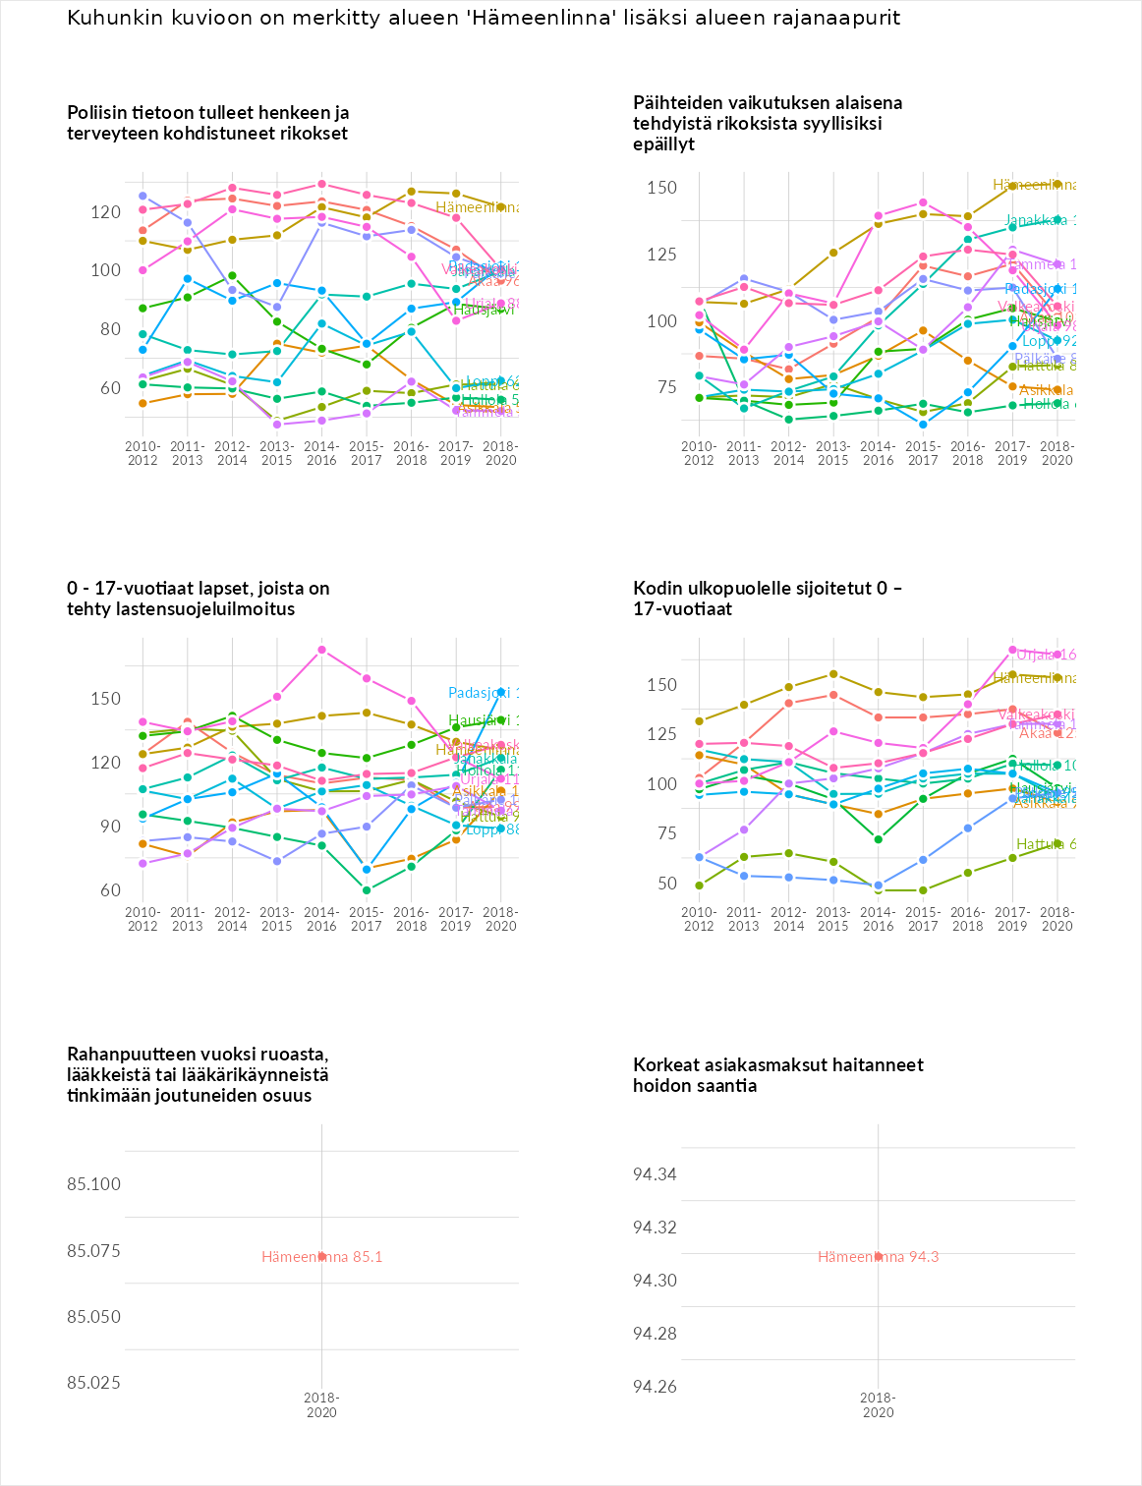

Huono-osaisuuden taloudelliset yhteydet
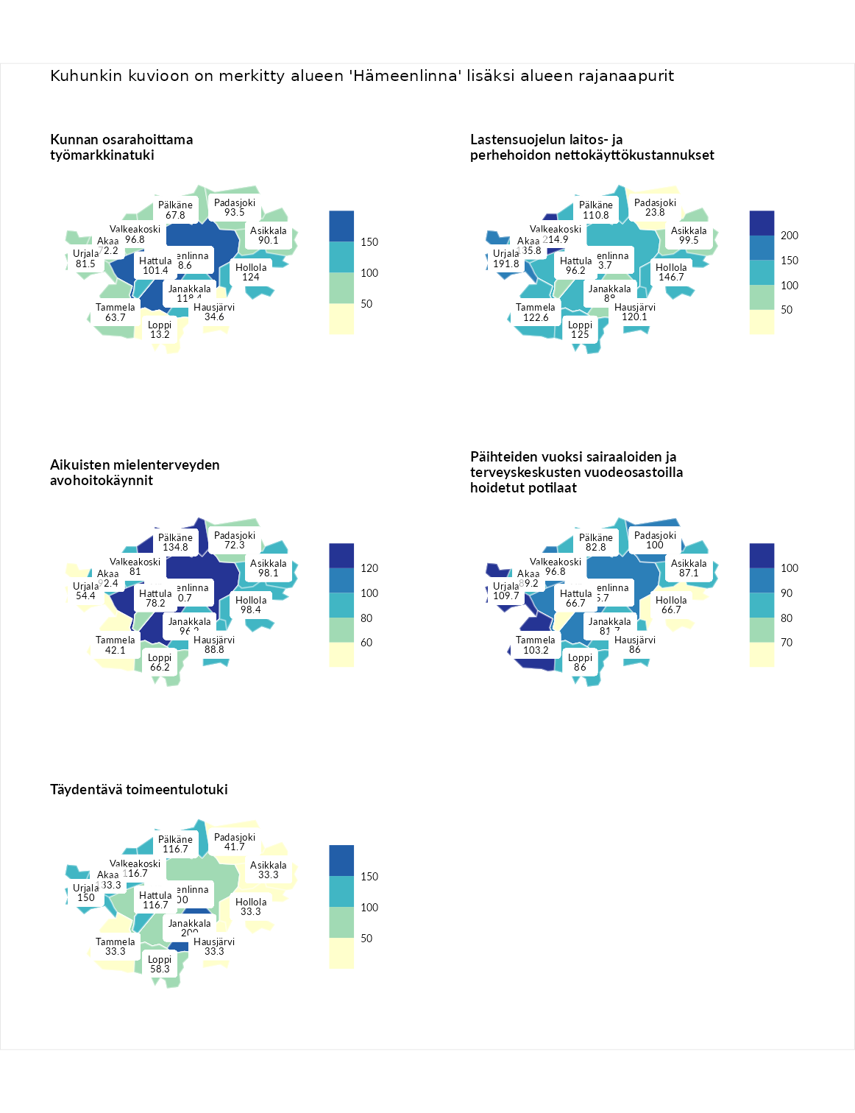

Kunnan osarahoittama työmarkkinatuki
aluenimi | arvo | asema
Lahti (korkein arvo) | 307.1 | 1
Hämeenlinna (valittu) | 198.6 | 20
Hollola (naapuri) | 124.0 | 99
Janakkala (naapuri) | 118.4 | 111
Hattula (naapuri) | 101.4 | 145
Valkeakoski (naapuri) | 96.8 | 153
Padasjoki (naapuri) | 93.5 | 161
Asikkala (naapuri) | 90.1 | 171
Urjala (naapuri) | 81.5 | 197
Akaa (naapuri) | 72.2 | 218
Pälkäne (naapuri) | 67.8 | 235
Tammela (naapuri) | 63.7 | 245
Hausjärvi (naapuri) | 34.6 | 281
Loppi (naapuri) | 13.2 | 291
Luoto (matalin arvo) | 5.7 | 293

Lastensuojelun laitos- ja perhehoidon nettokäyttökustannukset
aluenimi | arvo | asema
Soini (korkein arvo) | 285.3 | 1
Valkeakoski (naapuri) | 214.9 | 5
Urjala (naapuri) | 191.8 | 14
Hollola (naapuri) | 146.7 | 46
Akaa (naapuri) | 135.8 | 61
Loppi (naapuri) | 125.0 | 87
Hämeenlinna (valittu) | 123.7 | 92
Tammela (naapuri) | 122.6 | 95
Hausjärvi (naapuri) | 120.1 | 102
Pälkäne (naapuri) | 110.8 | 126
Asikkala (naapuri) | 99.5 | 149
Hattula (naapuri) | 96.2 | 160
Janakkala (naapuri) | 88.0 | 175
Padasjoki (naapuri) | 23.8 | 272
Isokyrö (matalin arvo) | 0.7 | 288

Aikuisten mielenterveyden avohoitokäynnit
aluenimi | arvo | asema
Haapajärvi (korkein arvo) | 510.9 | 1
Pälkäne (naapuri) | 134.8 | 77
Hämeenlinna (valittu) | 120.7 | 102
Hollola (naapuri) | 98.4 | 154
Asikkala (naapuri) | 98.1 | 157
Janakkala (naapuri) | 96.2 | 164
Akaa (naapuri) | 92.4 | 179
Hausjärvi (naapuri) | 88.8 | 189
Valkeakoski (naapuri) | 81.0 | 210
Hattula (naapuri) | 78.2 | 219
Padasjoki (naapuri) | 72.3 | 225
Loppi (naapuri) | 66.2 | 245
Urjala (naapuri) | 54.4 | 266
Tammela (naapuri) | 42.1 | 275
Lempäälä (matalin arvo) | 14.9 | 293

Päihteiden vuoksi sairaaloiden ja terveyskeskusten vuodeosastoilla hoidetut potilaat
aluenimi | arvo | asema
Vaala (korkein arvo) | 232.3 | 1
Urjala (naapuri) | 109.7 | 111
Tammela (naapuri) | 103.2 | 135
Padasjoki (naapuri) | 100.0 | 141
Valkeakoski (naapuri) | 96.8 | 154
Hämeenlinna (valittu) | 95.7 | 155
Akaa (naapuri) | 89.2 | 168
Asikkala (naapuri) | 87.1 | 178
Hausjärvi (naapuri) | 86.0 | 181
Loppi (naapuri) | 86.0 | 183
Pälkäne (naapuri) | 82.8 | 189
Janakkala (naapuri) | 81.7 | 190
Hattula (naapuri) | 66.7 | 219
Hollola (naapuri) | 66.7 | 220
Närpiö (matalin arvo) | 16.1 | 276

Täydentävä toimeentulotuki
aluenimi | arvo | asema
Merikarvia (korkein arvo) | 1000.0 | 1
Janakkala (naapuri) | 200.0 | 41
Urjala (naapuri) | 150.0 | 79
Akaa (naapuri) | 133.3 | 88
Hattula (naapuri) | 116.7 | 117
Pälkäne (naapuri) | 116.7 | 126
Valkeakoski (naapuri) | 116.7 | 131
Hämeenlinna (valittu) | 100.0 | 145
Loppi (naapuri) | 58.3 | 236
Padasjoki (naapuri) | 41.7 | 270
Asikkala (naapuri) | 33.3 | 274
Hausjärvi (naapuri) | 33.3 | 276
Hollola (naapuri) | 33.3 | 277
Tammela (naapuri) | 33.3 | 285
Utsjoki (matalin arvo) | 8.3 | 293
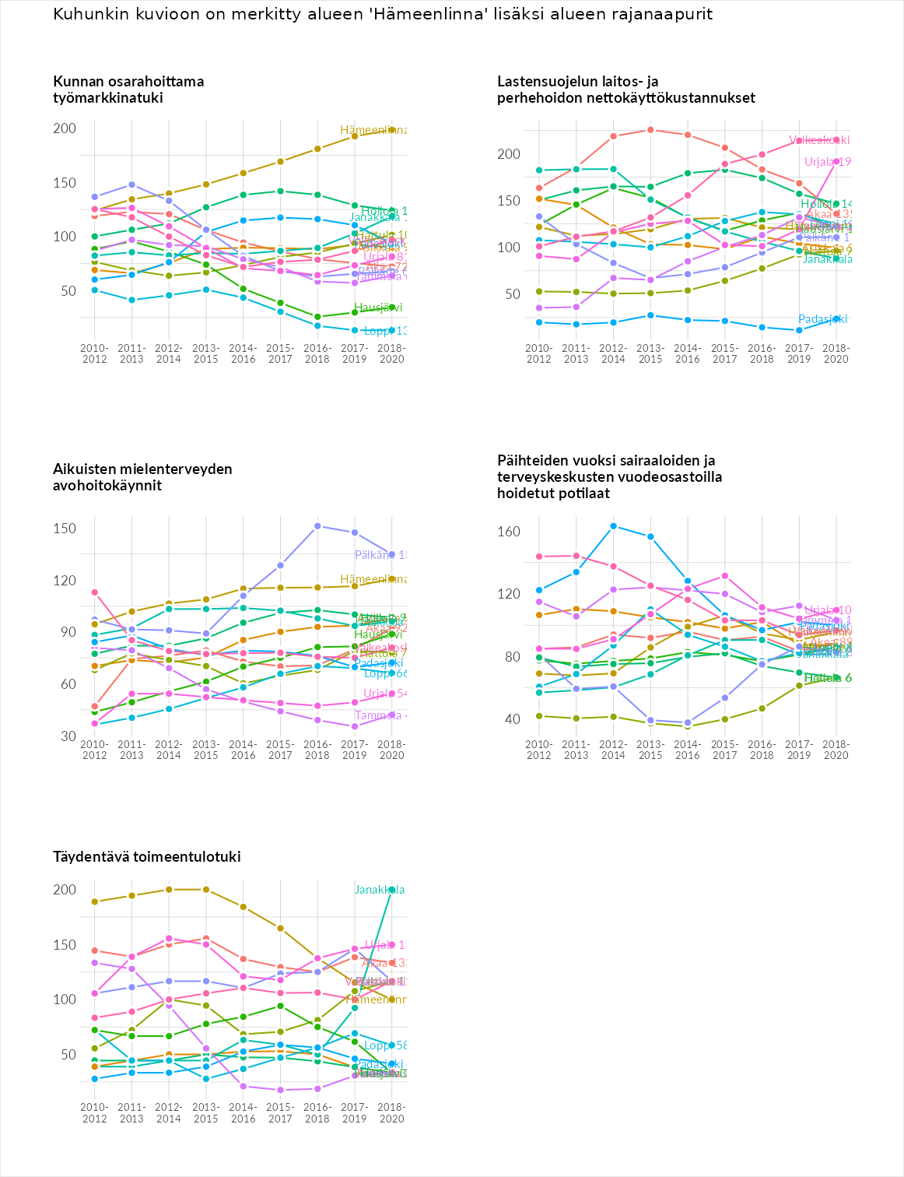

Postinumeroaluekohtaiset tiedot
aluekoodi | aluenimi | Kokonaislukema | Alimpaan tuloluokkaan kuuluvat taloudet | Alimpaan tuloluokkaan kuuluvat täysi-ikäiset | Työttömät | Peruskoulutuksen omaavat
13250 | Katuma | 156.4 | 157.7 | 108.9 | 229.3 | 129.8
16970 | Evo | 151.4 | 237.5 | 257.8 | 40.2 | 70.0
14870 | Juttila | 133.5 | 137.0 | 137.0 | 151.7 | 108.5
14930 | Sappee | 119.9 | 96.0 | 139.5 | 120.7 | 123.2
14700 | Hauho kk | 117.5 | 127.4 | 109.8 | 123.3 | 109.6
14810 | Pohjoinen | 117.5 | 81.2 | 118.8 | 176.3 | 93.6
14450 | Rimmilä | 116.6 | 109.7 | 128.3 | 128.8 | 99.6
16900 | Lammi kk | 110.8 | 114.3 | 99.8 | 122.4 | 106.6
16960 | Iso-Evo | 110.3 | 88.6 | 109.3 | 125.8 | 117.6
14840 | Sairiala | 108.1 | 87.7 | 112.3 | 125.2 | 107.1
13110 | Kantola | 104.8 | 135.7 | 92.6 | 94.1 | 96.7
14820 | Syrjäntaka | 101.2 | 97.7 | 78.9 | 124.9 | 103.2
13600 | Ojoinen | 100.7 | 111.1 | 75.6 | 116.9 | 99.4
13130 | Kauriala | 97.9 | 114.4 | 77.7 | 112.0 | 87.2
13100 | Hämeenlinna Keskus | 96.3 | 115.5 | 85.7 | 106.8 | 77.1
13200 | Keinusaari | 95.4 | 107.6 | 72.9 | 117.8 | 83.2
14690 | Torvoila | 95.1 | 89.5 | 90.1 | 98.9 | 101.8
14300 | Renko kk | 94.6 | 90.0 | 89.0 | 105.0 | 94.3
13210 | Hätilä | 94.3 | 100.9 | 72.3 | 117.3 | 86.8
14500 | Iittala | 87.4 | 80.6 | 72.7 | 94.6 | 101.8
14680 | Alvettula | 85.4 | 70.0 | 100.9 | 91.9 | 78.7
13500 | Jukola | 84.6 | 85.0 | 72.3 | 104.1 | 77.1
14770 | Eteläinen | 79.8 | 73.4 | 80.0 | 95.1 | 70.8
13220 | Sairio | 69.3 | 53.0 | 62.4 | 91.0 | 70.7
13430 | Hattelmala | 59.9 | 40.1 | 61.5 | 71.2 | 66.7
13300 | Käikälä | 56.6 | 38.2 | 58.2 | 65.5 | 64.7
13270 | Ruununmylly | 50.7 | 38.9 | 57.0 | 55.2 | 51.8
13530 | Hämeenlinna sairaala-alue | NA | NA | NA | NA | NA
